3.6.3 其他代扣代缴、代收代缴申报——1216

一、业务概述
扣缴义务人履行除扣缴企业所得税报告、扣缴个人所得税申报、特定行业个人所得税年度申报、限售股转让所得扣缴个人所得税申报、代扣代缴证券交易印花税申报、扣缴储蓄存款利息所得个人所得税申报、代收代缴车船税申报和代扣代缴文化事业建设费申报之外的代扣代缴、代收代缴税款报告义务，填写《代扣代缴、代收代缴税款报告表》及《代扣代缴、代收代缴税款明细报告表》，进行扣缴申报的业务。

二、办理流程
即时办结。
1、纳税人登录新电子税局，进入其他代扣代缴、代收代缴申报功能菜单。
2、选择已登记的合同或新增，填写代扣代缴申报具体数据。
3、保存并提交。

三、功能路径
1.【我要办税】-【税费申报及缴纳】-【其他代扣代缴、代收代缴申报】
2.本期应申报提醒进入办税功能。
3.通过首页搜索栏输入关键字查找出的“其他代扣代缴、代收代缴申报”进入办税功能。

四、操作步骤
1.登录新电子税局后，点击【我要办税】-【税费申报及缴纳】-【其他代扣代缴、代收代缴申报】功能菜单。
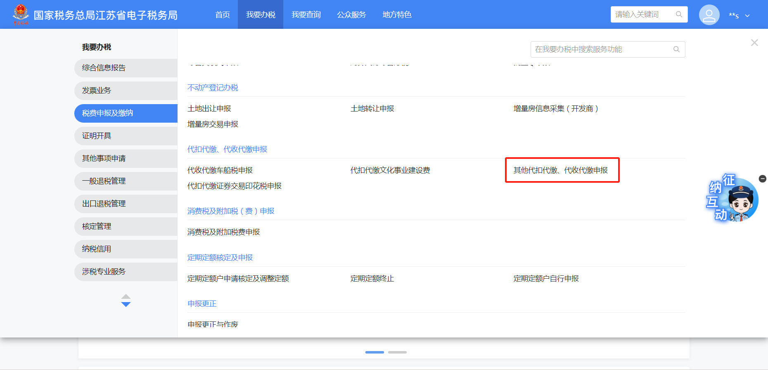
2．进入系统后，纳税人可以通过【新增】或【选择合同】进行明细数据的填写。
（1）若纳税人做过非居民合同信息登记，可以点击【选择合同】。
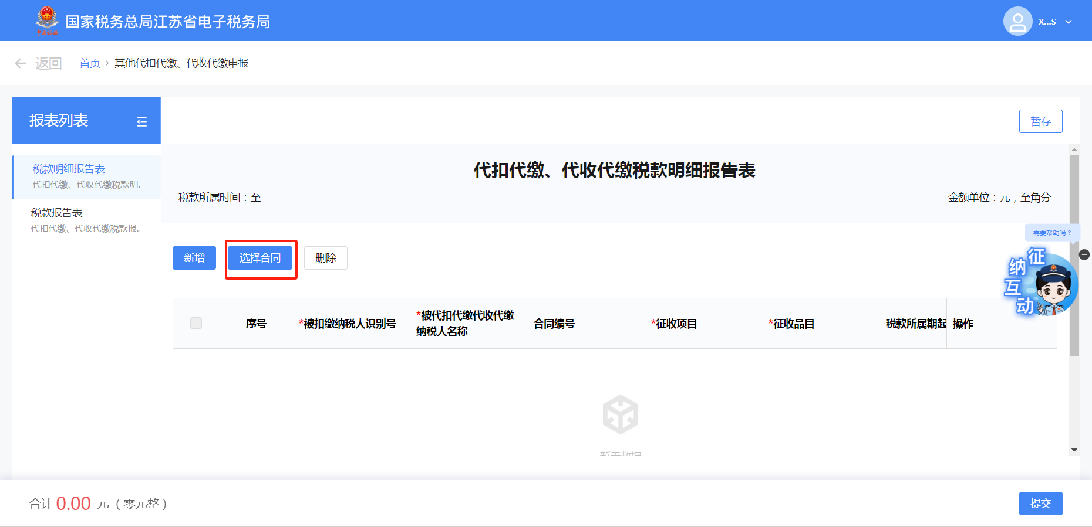
（2）选择需要被代扣代缴代收代缴纳税人对应的非居民合同信息。
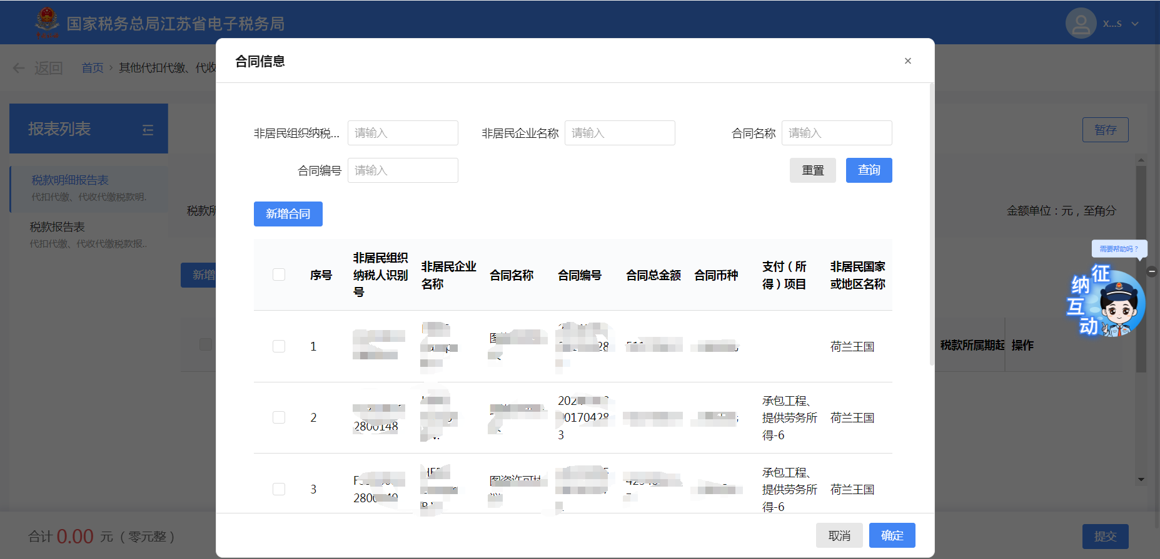
（3）点击【确定】将会根据选择的合同信息生成明细数据，可以点击【编辑】补录数据。
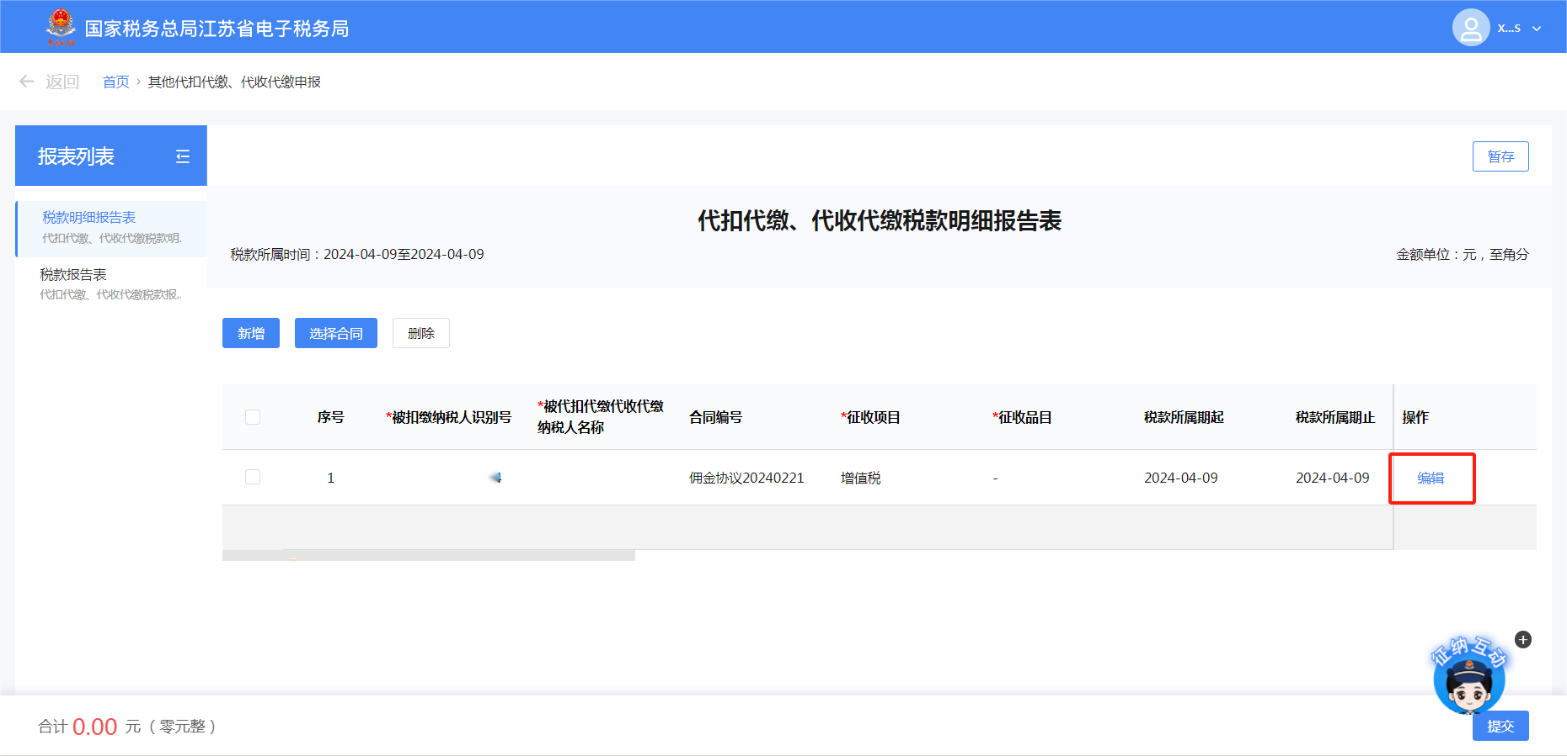
（4）系统根据合同信息自动预填被扣缴纳税人识别号、被代扣代缴代收代缴纳税人名称、征收项目、合同编号等信息，纳税人只需确认信息，补填征收品目、应代扣代缴、代收代缴项目、计税依据等部分信息即可完成明细数据录入。
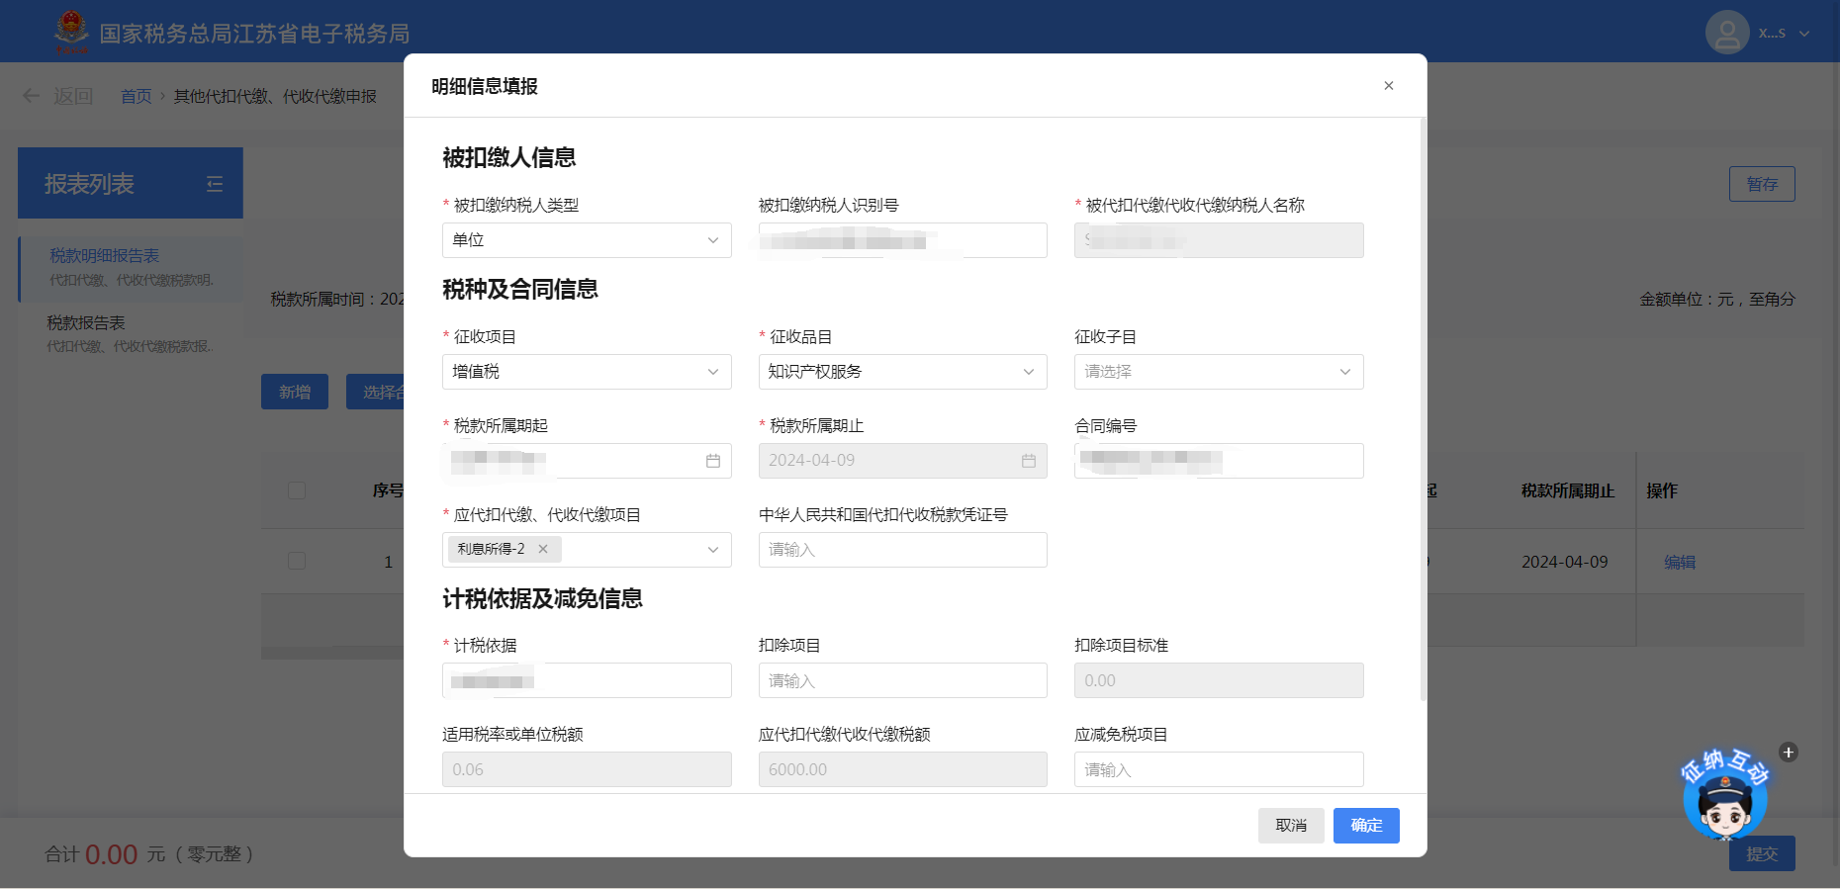
（5）纳税人也可以选择点击【新增】，新增明细数据，点击【确定】可生成明细数据。
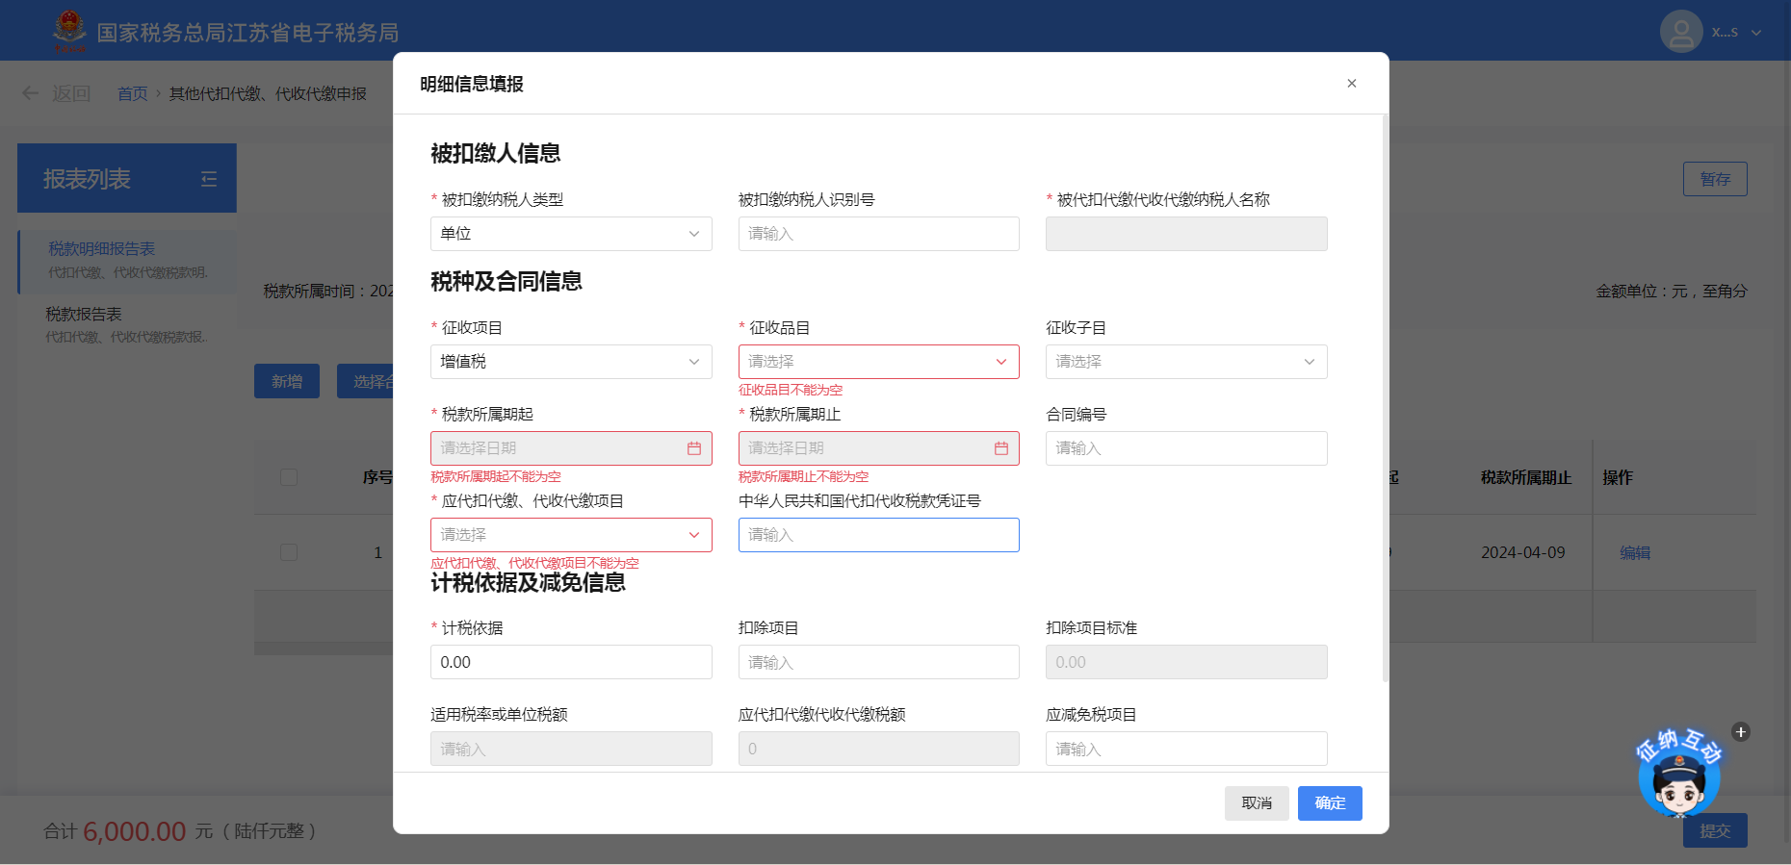
3.纳税人填写完成，确认数据无误后，点击“提交”后，需要纳税人对本次申报结果进行确认声明，纳税人按提示补全声明信息后，点击【确定】即可提交申报。
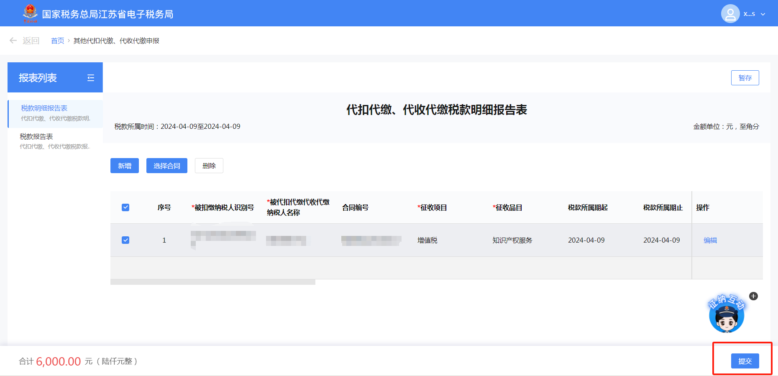
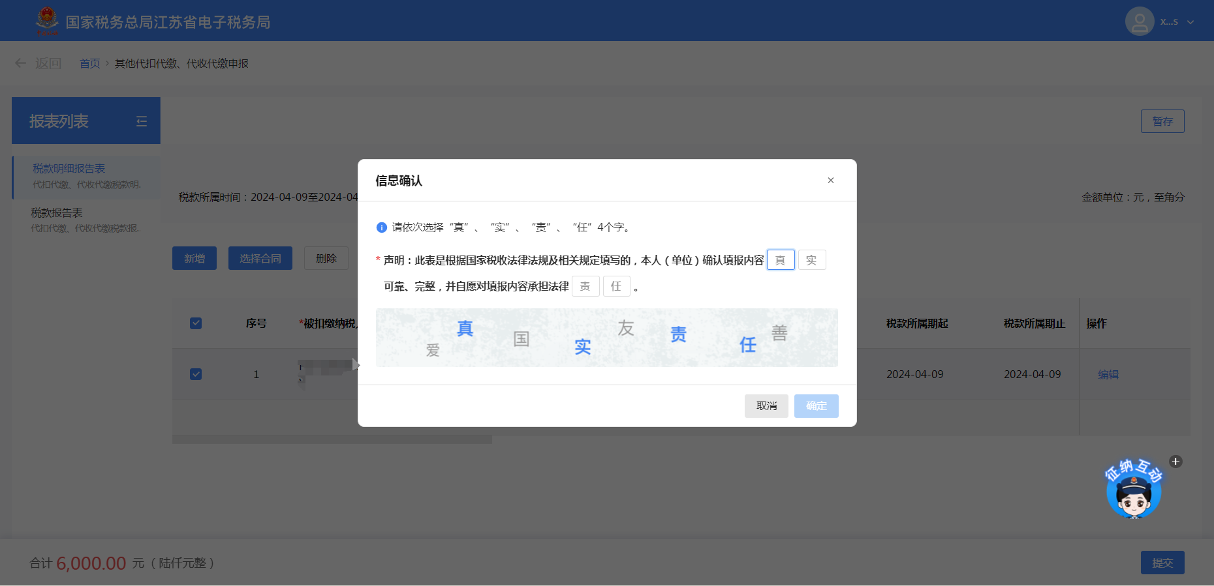
4.申报成功后，可以进行立即缴款，完成本次申报涉及的税费款缴纳。
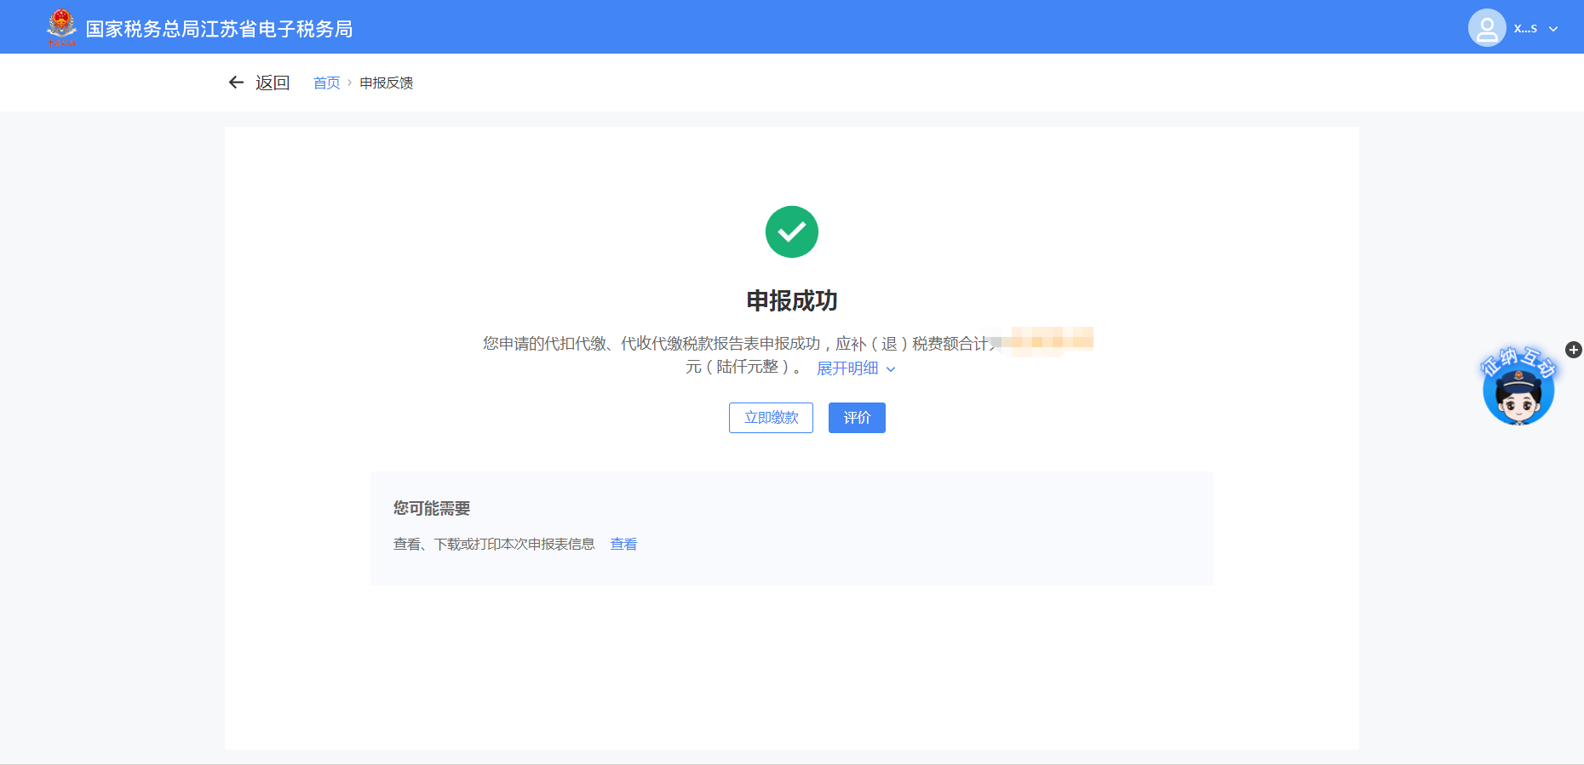五、报送资料
序号 | 提交资料名称 | 必报 | 条件  报送 | 归档 | 查验 | 容缺报送 | 留存备查
1 | 代扣代缴、代收代缴税款报告表 | √ |  | √
2 | 代扣代缴、代收代缴税款明细报告表 |  | √ | √
3 | 对中华人民共和国税收缴款书（代扣代收专用）第二联 |  | √ | √

六、常见问题
1、什么类型的纳税人可以申报《中华人民共和国税收缴款书（代扣代收专用）》？
答：三代单位票证用票人的纳税人。

